1. 前川菜々子（5）エリーゼのために
2. 込山七都（小1）ロングロングアゴー・メヌエット
3. 野口百恵（小2）おどりのおけいこ
4. 野口千歳（小6）アラベスク第1番（ドビュッシー）
5. 松井里衣菜（小3）荒野のバラ
6. 國本朱里（小4）となりのトトロ・エンターティナー
7. 國本早桜（小6）TRUTH F1のテーマ　イントロより・いつも何度でも
8. 矢部絢誠（小4）残響散歌
9. 岩上瑛南（小5）エリーゼのために
10. 藤田菜那（小6）カイト
11. 濱本櫂利（小5）顕伸（弟5）エリーゼのために・チューリップ
12. 梅本紬生（中1）月光～第3楽章（ベートーベン）





第28回ぽこあぽこ音楽教室発表会

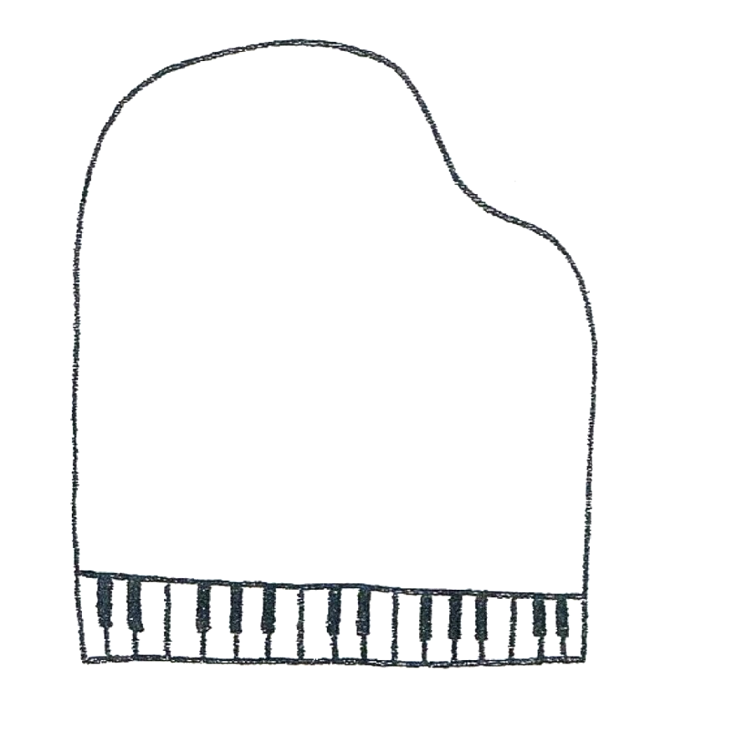

２０２２年9月4日（日）14：00開演

立花南生涯学習プラザホール

主催　ぽこあぽこ音楽教室